熊灵欣/2021131126/区块链工程214

1. 准备三个地址：

账户A: 0x5B38Da6a701c568545dCfcB03FcB875f56beddC4

账户B: 0xAb8483F64d9C6d1EcF9b849Ae677dD3315835cb2

账户C: 0x4B20993Bc481177ec7E8f571ceCaE8A9e22C02db

1. 使用账户A部署WETH合约

合约地址为：0xf8e81D47203A594245E36C48e151709F0C19fBe8

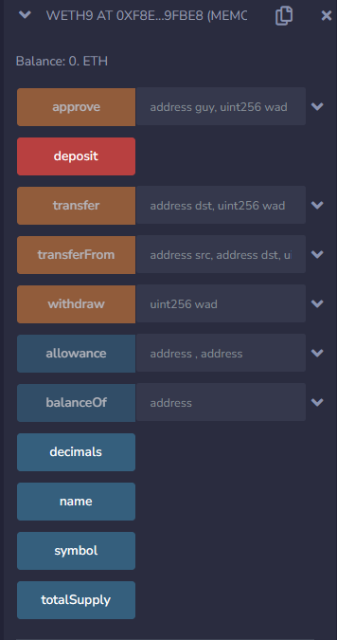

1. 使用账户A调用合约的deposit方法，充值1个平台币；

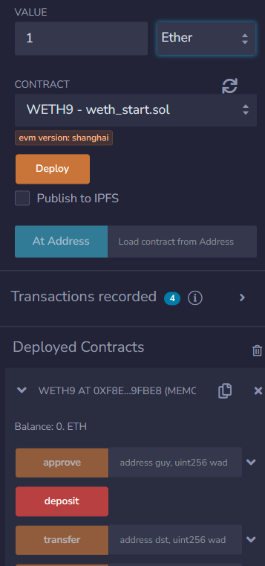

1. 查询账户A的WETH余额；

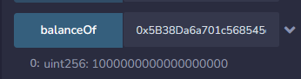

1. 使用账户A对账户B进行approve操作；

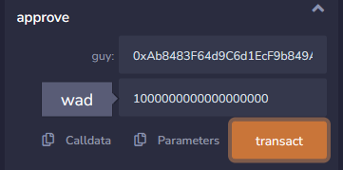

1. 使用账户B调用合约的transferFrom方法，转账0.5个WETH到账户C；

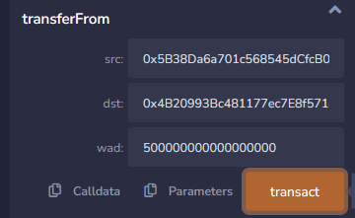

1. 使用账户C调用合约的withdraw方法，提取0.5个WETH到自己账户；此时账户C的余额应增加了0.5个ETH；

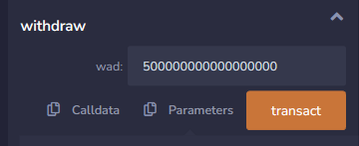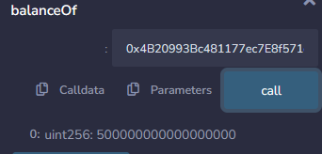

1. 给WETH合约增加 depositTo(address _toAddress) 方法，使得充值时可以选择充值地址；增加DepositTo事件，在调用depositTo时可以记录msg.sender, toAddress 和充值金额。比如账户A充值，实际增加的是账户B的余额；

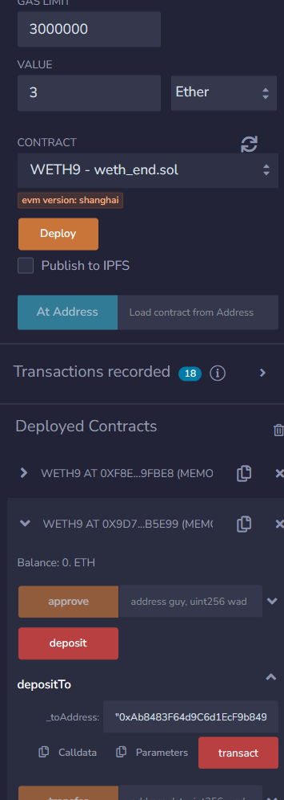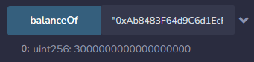

1. 给WETH合约增加 withdrawTo(address _toAddress, uint256 wad) 方法，使得提现到时候可以选择提现地址。增加WithdrawTo事件，在调用withdrawTo时可以记录msg.sender, toAddress 和提现金额。比如账户B操作提现，可以提现到账户C；

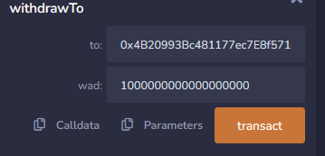

1. 解释 eth 与 weth 的联系与区别；

①ETH（Ether）是以太坊区块链的原生加密货币。它是以太坊网络上的数字资产，用于支付交易费用、执行智能合约和作为价值储存。它未实现ERC-20，不具有ERC-20的特性。

②Wrapped ETH（WETH）是一种在以太坊网络上的代币，它代表了对应的 ETH。WETH 是使用智能合约实现的 ERC-20 代币，它的价值与对应的 ETH 是一致的，但它具有 ERC-20 标准的特性，可以方便地在以太坊生态系统中进行交易和与其他代币进行互动。

总结：

WETH 的主要作用是在以太坊的去中心化交易所（DEX）中提供流动性。由于以太坊网络上的原生资产 ETH 无法直接与智能合约进行交互，因此通过将 ETH 包装成 WETH，使得 ETH 能够以 ERC-20 代币的形式在智能合约中流通和交易。

1. 解释 payable 的作用

①接收以太币：将 payable 修饰符应用于函数或合约地址，表示它们可以接收以太币。这意味着其他用户可以通过向这些函数或合约地址发送以太币来转账给它们。

②转账和发送以太币：具有 payable 修饰符的函数可以使用 msg.value 访问接收到的以太币数量，并进行相应的逻辑处理，例如记录转账、更新账户余额等。这样的函数可以用于接收捐款、购买商品或执行其他需要支付以太币的操作。